Bistrot Ca.Stella
Sonntagsbrunch vom Buffet 11 - 15 Uhr.
Preis CHF 25/Erwachsene und CHF 15/Kinder.
Reservierungen willkommen
Das Brunchangebot variiert je nach den verfügbaren Waren und kann Folgendes bieten:
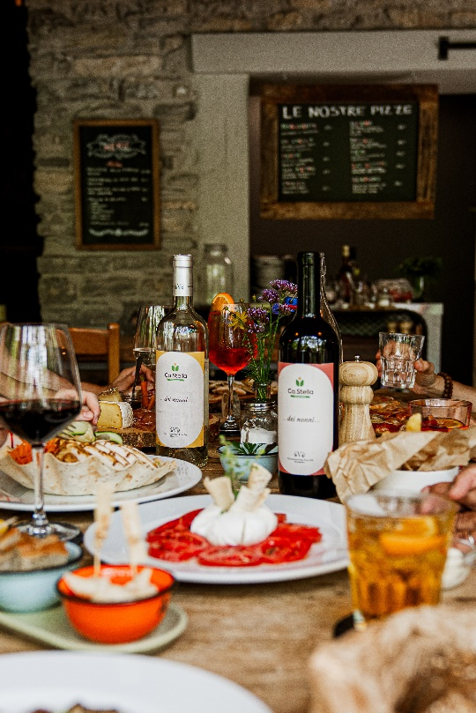
- 2 Kuchensorten “Cà Stella “
- Hausgemachte Kekse
- Pfannkuchen
- Obstsalat oder geschnittenes Obst
- Speck, Chipolata, Schinken
- Focaccia mit Salbei und Rosmarin
- Gefüllter Salzgebäck (auch vegetarisch)
- Rührei/ Spiegeleier/ Weichgekochte Eier
- Gemischte Salate (Bulgur,Couscous,Huhn,Gemüse)
- Gemüse- Fisch- und Fleischpasteten
- Wurst und Käsesorten aus der Region
- Pikante Muffins
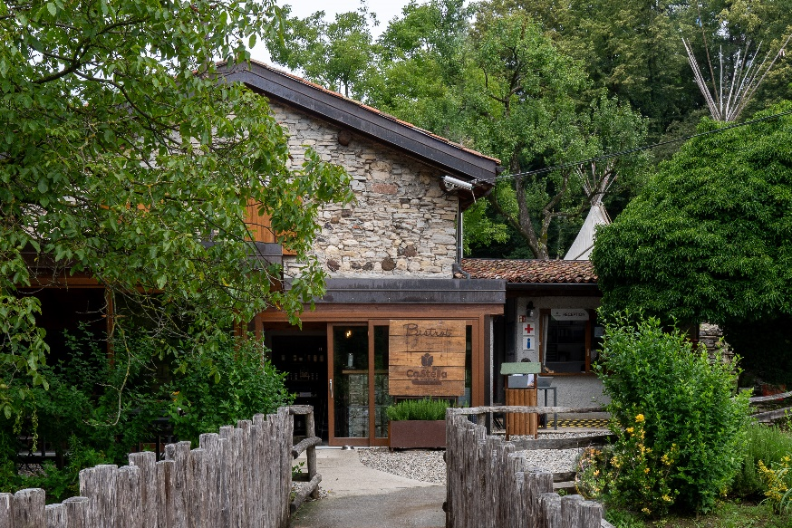
- Omeletts (auch Vegetarisch)
- Sandwiches, Körnerbrot, Gipfet,
Butterzopf
- 2 Sorten Konfitüre
- Butter / Margarine
- Yoghurt Nature
- Corn flakes
- Kaffee / heisser Tee
- Fruchtsaft
- Caotina / Ovomaltina
- Wasserkrüge aromatisiert mit Kräutern oder Früchten
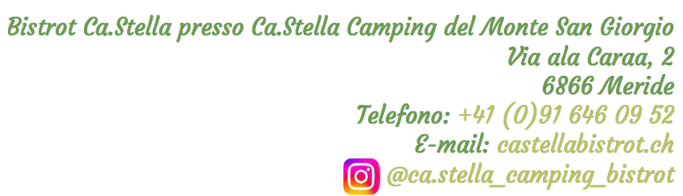
*Andere Getränke nicht
inbegriffen

